buvo c/c++ kodo, kur reikejo su pointeriais. Tipo nusiunti ten 0 1 tada ten kazkas vyksta funkcijoj ir ka grazina

Paveikslėlis, kuriame yra tekstas, elektronika, ekrano kopija, programinė įranga

Automatiškai sugeneruotas aprašymas

Cia buvo klausimas: Kiek maksimaliai giju gali buti viename bloke? ats: 65535, 1024, priklauso nuo irangos ir dar kazkoks

Paveikslėlis, kuriame yra tekstas, ekrano kopija, programinė įranga, monitorius

Automatiškai sugeneruotas aprašymas

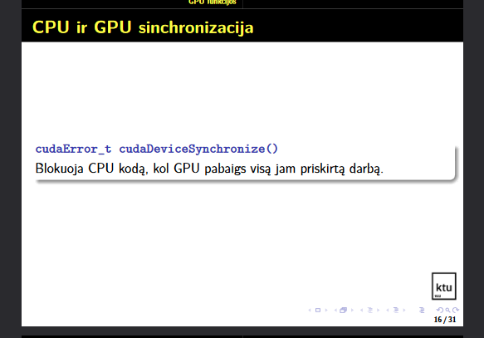

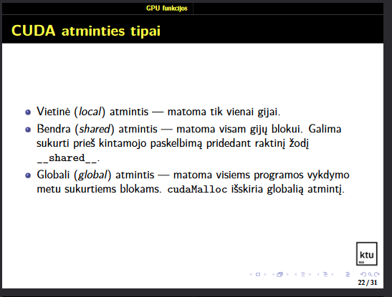

visi sitie buvo, is saraso reikejo priskirt kiekvienam:

Paveikslėlis, kuriame yra tekstas, elektronika, ekrano kopija, programinė įranga

Automatiškai sugeneruotas aprašymas

buvo klausimas: is kur galima naudot atomines operacijas, tipo ar is cpu ar is gpu

buva su situo syncthreads ir blogai pasirinkau

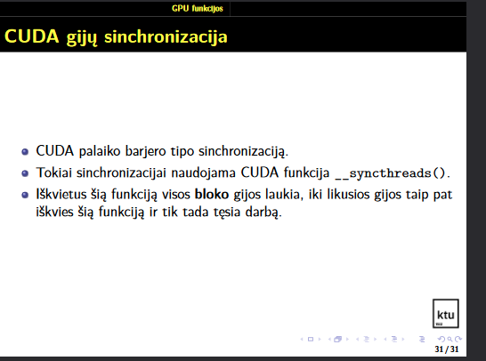

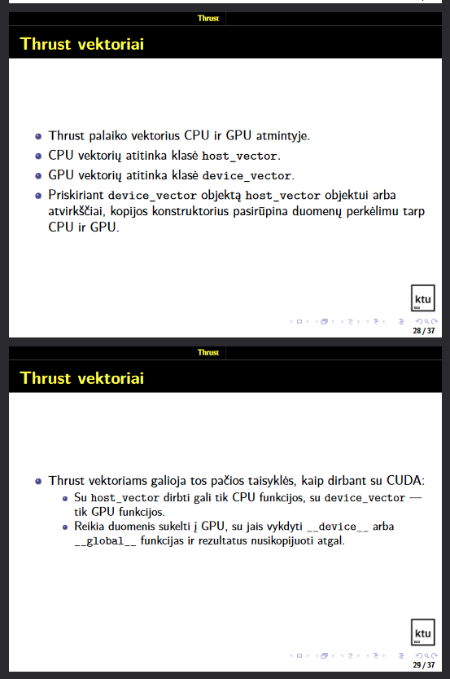

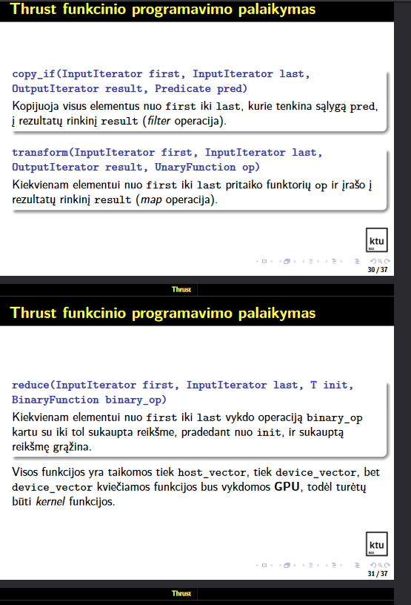

ir pasiziurek visus thrust kodus, nes buvo klausimu bent keli su thrust ir kodo ideta ir pasirinkt varianta

Ten su pointeriais daug, ką atspausdins

Bv kiek cuda giju by default paleidzia

Cudos bv ar įmanoma sinchronizacija bloko viduj ar kžk tokio

Td warp size Tai 32